Secretaria-Geral

INDICAÇÃO

Indico a Sua Excelência a Senhora Ana Sheila Lemos, Prefeita Municipal, e a Sua Senhoria a Senhora Ramona Cerqueira, Secretária Municipal de Saúde, a criação de mais uma equipe de saúde para atender o Distrito de Cabeceira do Jiboia.
A Sua Excelência a Senhora Sheila Lemos
A Sua Senhoria a Senhora Ramona Cerqueira

JUSTIFICATIVA

A presente indicação, tem por objetivo a criação de uma equipe de saúde para atender Cabeceira do Jiboia. Tendo em vista que a equipe da Limeira está sobrecarregada e por conta disso não tem dado conta da crescente demanda da população.
Ressaltamos ainda que Cabeceira do Jiboia é a sede do Distrito, e ainda não tem uma equipe de saúde.

Plenário Vereadora Carmem Lúcia, 09 de fevereiro de 2022

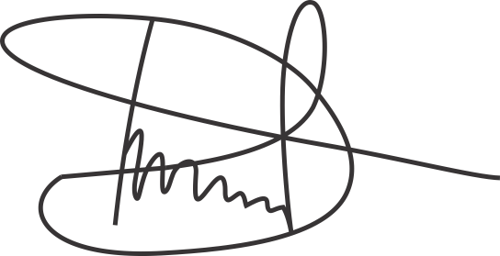

Luciano Gomes
Vereador (PCdoB)

